Gleitschienen-Türschließer TS 98 XEA

dormakaba

Eigenschaften

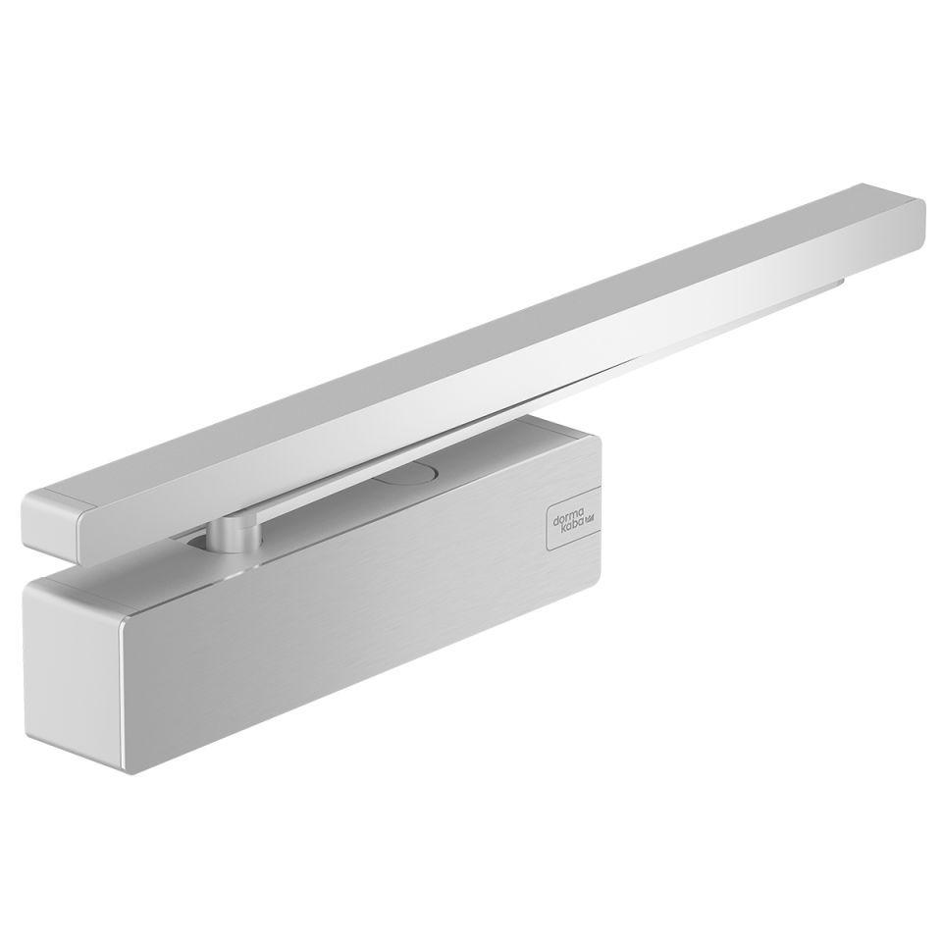

HAN:

TS 98 XEA

Art Türschließer

Gleitschienentürschließer

Aufbau Türschließer

mit Endanschlag

Bauart Beschlag

Drehtürbeschlag

Farbton

silber, weiß

Fluchtweg

geeignet für Flucht- und Rettungsweg

Werkstoff

Grauguss, Messing

Breite (mm)

327,00

Höhe (mm)

60,00

Tiefe (mm)

59,00

Ausführung Arm

Gleitschiene

Drehpunkt

links, rechts

Feuerwiderstandsfähigkeit nach EN 1634-1

1 geeignet für Brandschutztüren

Gleitschiene

mit Gleitschiene mit mechanischer Feststellung

Klasse Dauerfunktion

8

Korrosionsbeständigkeit

4 sehr hoch

RAL-Nummer

9010, 9016

Anzahl Flügel

1,00 - 2,00

Max. Breite des Tür-/Torflügels (m)

1,40

Max. Gewicht des Tür-/Torflügels (kg)

300,00

Schließkraft nach EN

1,00 - 6,00

Endschlag

7° - 0°

Schließen aus 180° Turöffnung

Klasse 4

Sicherheitsklasse

Klasse 1

Soft-Flow Schließbereich

15° - 0°